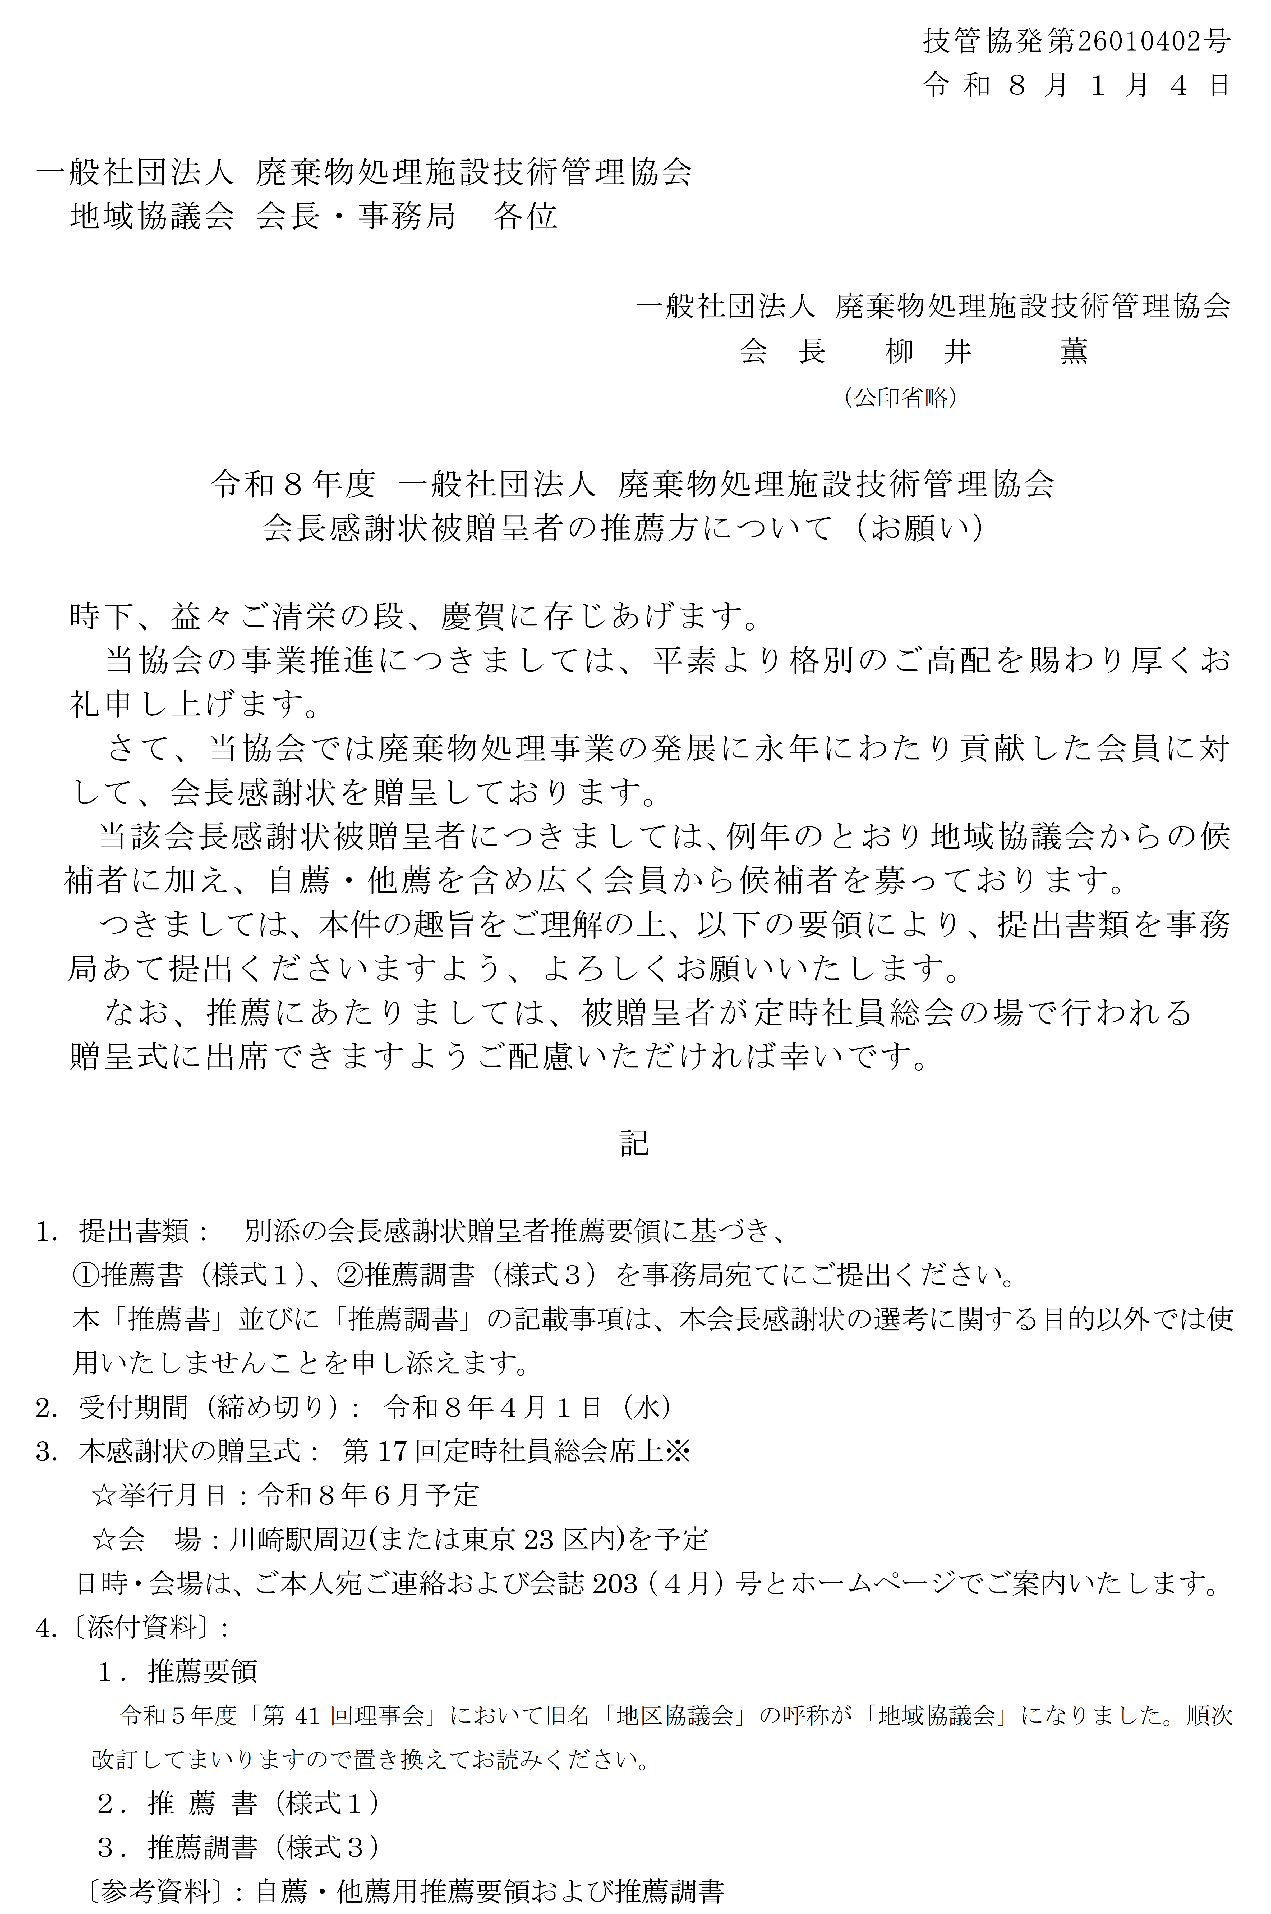
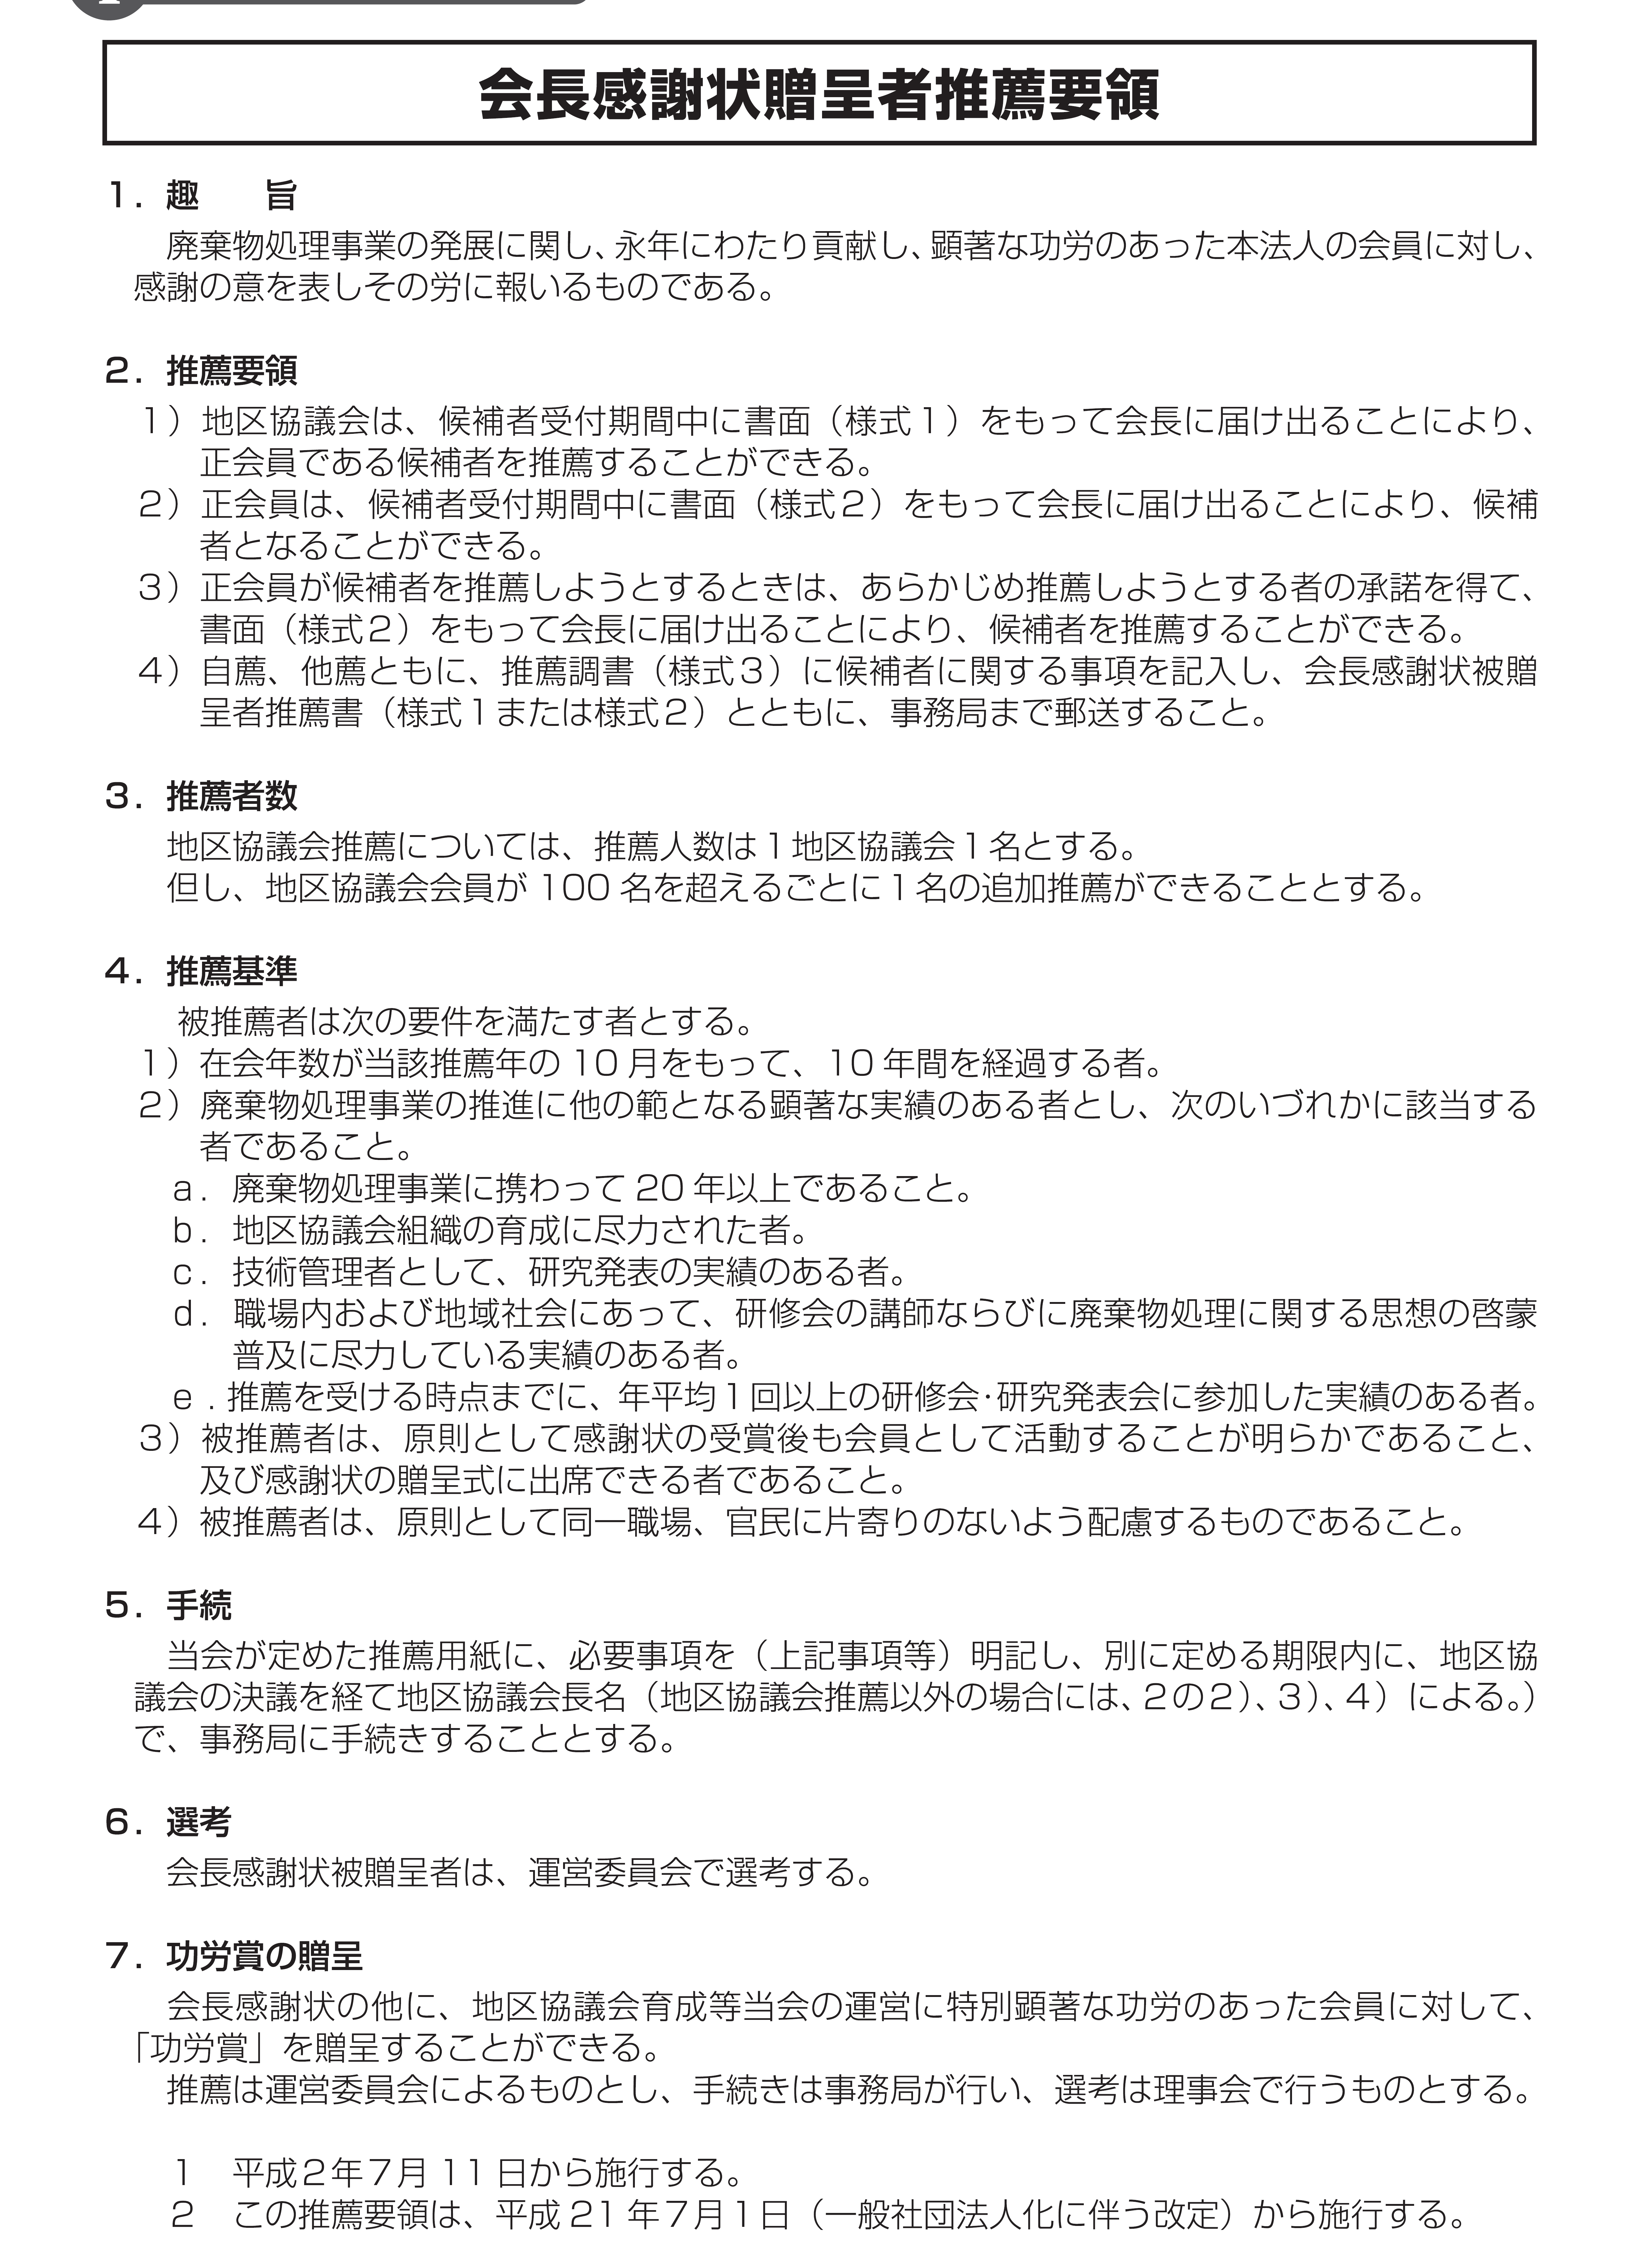

様 式 １
会長感謝状被贈呈者推薦書

令和 年 月 日

一般社団法人廃棄物処理施設技術管理協会
会 長 柳 井 薫 殿

（推 薦 者）
地域協議会長及び
都道府県担当理事名

地域協議会事務局在地 〒

TEL FAX
E-MAIL
地域協議会会員数 名
（別添名簿のとおり）

下記の者を会長感謝状被贈呈者の候補として、別添推薦書(様式３)を
添付し推薦します。

記

ふりがな  ※ 氏 名 | 勤 務 先 | 連絡先(受賞通知等の送付先）
住所〒

TEL
FAX
住所〒

TEL
FAX

※上記に記載された氏名(漢字)は、そのまま贈呈品(表彰盾)に記載する文字となりますので
候補者に（旧字使い等を希望する場合）十分確認して記載してください。
例： 山崎 → 山﨑 高橋 → 髙橋
様 式 ３

会長感謝状被贈呈者推薦調書

^{ふり がな}  氏 名 |  |  | 生年月日 |  | 満年齢 | 歳
会 員  番 号 |  |  | 入会年月日 |  | 在会員年数 | 年
推薦に到った実績 | ａ）廃棄物処理事業に携わってからの年数  年 月より現在に至る 年 か月間
推薦に到った実績 | ｂ）地域協議会組織の育成に尽力した実績
推薦に到った実績 | ｃ）研究発表の実績（発表年月と発表テ－マ、多数ある場合は代表的なものを３件あげる）  ①  ②  ③
推薦に到った実績 | ｄ）研修会の講師、廃棄物処理に関する思想の啓蒙普及の実績  （講演年月と講演テーマ、啓発普及の実績等）  ①  ②  ③
推薦に到った実績 | ｅ）研修会等の参加実績（研修会の開催期日、その名称）  ①  ②  ③
過去における受賞等歴（感謝状を含む）

